Diocesi di Trivento

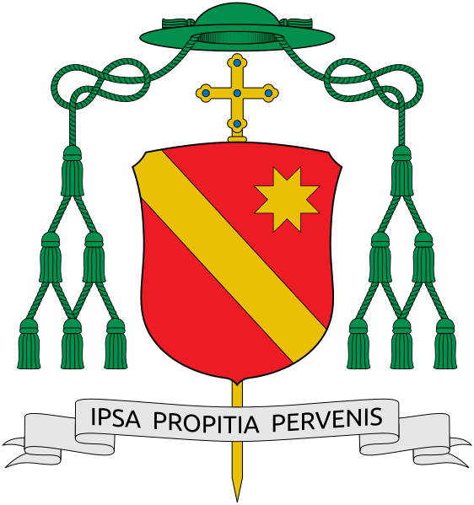

**SCUOLA DI FORMAZIONE TEOLOGICA**

**“San Casto”**

**MODULO DI ISCRIZIONE NUOVO ISCRITTO**

**2021 - 2022**

Io sottoscritto/a __________________________________________

nato a ____________ ( ) Tel.______________

e-mail __________________________ cell.____________________

Parrocchia _____________________ Città __________________

In cui svolgo il ministero di ____________________________

chiedo di essere iscritto/a ai corsi della scuola teologica diocesana

Autorizzo la Diocesi di Trivento al trattamento dei miei dati personali qui dichiarati ai sensi del Decreto Legislativo 30 giugno 2003, n. 196 “Codice in materia di protezione dei dati personali” e dell’art. 13 del GDPR (Regolamento UE 2016/679) unicamente per le finalità di gestione della Scuola di formazione teologica “San Casto”.

Trivento, ___________________

firma

__________________________

Visto di consenso del Parroco

(timbro e firma)

____________________________________